Автор: Смольникова Виктория Дмитриевна.
Должность: педагог дополнительного образования.
Образовательная организация: МБУДО «ДДТ».
Название работы: «Путешествие в прошлое Златоуста: город крылатого коня и умелых мастеров»
Цель: Формирование у учащихся чувства гордости и любви к малой Родине через знакомство с историей, символикой и уникальными достижениями города Златоуста.
Задачи:
- Образовательные: Познакомить детей с историей основания города, его символами (герб, флаг), главными достопримечательностями (Таганай) и «золотыми» страницами истории (гравюра, булатная сталь, вклад в Победу в ВОВ).
- Развивающие: Развивать познавательный интерес, внимание, память, устную речь, умение слушать и работать в группе.
- Воспитательные: Воспитывать чувство патриотизма, уважение к труду и традициям земляков, бережное отношение к культурному и природному наследию родного края.
Планируемые результаты
- Личностные: Проявление интереса к истории своего города, эмоциональный отклик на материал, чувство гордости за свой край.
Метапредметные:
- Регулятивные: Умение следовать инструкции при выполнении творческого задания.
- Познавательные: Умение извлекать информацию из рассказа учителя и визуального ряда, отвечать на вопросы.
- Коммуникативные: Умение слушать одноклассников и высказывать свое мнение.
- Предметные: Учащиеся узнают, почему город так называется, что изображено на гербе и что это означает, назовут основные достопримечательности Златоуста.

Ход классного часа

Этап | Время | Слова педагога | Материал
Организационный. | 2-3 мин. | -Здравствуйте, ребята! Сегодня мы с вами отправимся в необычное путешествие. Мы не будем садиться в поезд или самолет. Мы отправимся в путешествие во времени! Мы узнаем много интересного о самом удивительном, самом красивом городе. А вот о каком именно – вы догадаетесь, когда отгадаете загадку.  На Урале, в долине реки Ай,  Город назван так, что святой его встретил.  Здесь из стали рождаются кони и меч,  Где гравюра, как сказка, на сталь положена.  Что это за город?  Златоуст! | На слайде появляется название города и красивая панорама. Приложение А.
Введение в тему. | 5 мин. | -Верно, это город Златоуст! А знаете ли вы, что это единственный город в мире, названный в честь святителя Иоанна Златоуста? Это очень почетно.  Его имя означает «золотые уста», потому что он был прекрасным проповедником, и его речи были мудрыми и красивыми, словно золото.  Город родился благодаря заводу, который построили более 250 лет назад! Он стоял на реке, и вокруг него вырос сначала рабочий поселок, а потом и большой, красивый город. | Показ иконы или изображения Иоанна Златоуста. Приложение Б.
Основной. | 20 мин. | Начинаем с вами путешествие со станции 1 называется она «Символика города»  У каждого города, как и у государства, есть свои официальные символы. Что это за символы?  Герб и флаг.  -Правильно. Молодцы. Официальными символами Златоуста являются герб и флаг. Давайте на них посмотрим.  -Ребята, что вы видите на гербе?  Конь с крыльями, желтый цвет, красный фон.  -Всё верно! Это не простой конь, а крылатый пегас. Он символизирует полет фантазии наших мастеров-гравёров, которые украшали оружие удивительными рисунками. Золотой цвет – это богатство нашего уральского края.  -А красный щит – это цвет огня в печах, где плавится сталь, и символ мужества наших защитников.  -Герб Златоуста был официально утверждён в 1966 году. Автором герба является златоустовский скульптор и художник В. П. Жариков.  Следущая станция 2 «Город мастеров».  -Златоуст всегда славился своими умельцами. Два знаменитых на весь мир человека прославили наш город.  -В 1817-1847 годах в Златоусте жил и работал великий русский металлург Павел Петрович Аносов, открывший тайну булатной стали. Это Павел Петрович Аносов. Он был великим металлургом и раскрыл секрет древней булатной стали, из которой ковали самые острые и прочные мечи и сабли. Более полутора десятилетий он был горным начальником Златоустовских заводов, многое сделав для усовершенствования производства.  -Благодаря Аносову Златоуст становится российским центром металлургии.  -А это Иван Бушуев – легендарный художник. Он и другие мастера придумали украшать сталь не просто рисунками, а целыми картинами! Это искусство так и называется – златоустовская гравюра на стали. Именно они любили рисовать того самого крылатого коня. Золотой же цвет символизирует богатство недр уральской земли и напоминает о поэтическом имени города.  Станция 3 называется «Богатырская наша сила».  -А ещё город Златоуст – настоящий богатырь! Когда на нашу страну напали фашисты, весь Златоуст встал на защиту Родины.  -В годы Великой Отечественной войны почти 30 тысяч златоустовцев защищали Родину с оружием в руках, и почти каждый третий из них не вернулся с полей сражений. Заводы работали день и ночь.  -Здесь делали сталь для танков, пули и снаряды для солдат, а главное – острые армейские ножи, которые очень помогали нашим бойцам. Каждый второй советский самолет был вооружен пушкой, сделанной в Златоусте! Это был огромный вклад в Великую Победу.  4 станция называется «Жемчужина Златоуста – Таганай».  -А теперь давайте выйдем из цехов и подымем головы повыше. Что окружает город?  Лес, горы.  -Это горы – Таганай! В переводе с башкирского это значит «Подставка для Луны».  -Очень красиво, правда?  Да.  Это национальный парк, куда приезжают туристы со всей страны. Здесь чистый воздух, красивые леса и быстрые речки.  Таганай – природная визитная карточка Златоуста, представить старинный уральский город без таганайских хребтов, просто невозможно. В 1991 году на территории Таганайского горного комплекса был создан национальный парк "Таганай". Уникальность национального парка "Таганай" в том, что здесь почти нетронутыми сохранились многие горные тундры и луга. На территории парка находятся богатства, которые представлены в коллекциях многих музеев в России.  На относительно небольшой площади национального парка "Таганай" встречаются растения и животные. Национальный парк "Таганай" – это маленькая горная страна со своими вершинами и межгорными долинами, стремительными горными речками и топкими болотами, тундрами и малой тайгой; место, пожалуй, одно из самых красивых на Южном Урале.  Это наша природная гордость! | На слайде – крупное изображение герба и флага. Приложение В.  Показ портрета В. П. Жарикова. Приложение Г.  Показ портрета П.П. Аносова. Приложение Д.  Показ портрета И. Бушуева и примеров гравюр. Приложение Е.  На слайде – красивые виды хребта Таганай. Приложение Ж.
Динамическая пауза. | 3 мин. | -Давайте и мы немного отдохнем и представим, что мы поднимаемся в горы.  На горе стоит лесок, (круговые движения руками)  Он не низок не высок, (сесть, встать, руки вверх)  Удивительная птица подает нам голосок, (глаза и руки вверх, потянуться)  По тропинке два туриста,  Шли домой из далека (ходьба на месте)  Говорят: «Такого свиста, мы не слышали пока».
Закрепление материала. | 7 мин. | -Ребята, давайте мы выполним с вами творческое задание. Задание называется: «Нарисуй крылатого коня». Сейчас я вам раздам листы бумаги. Ваша задача нарисовать своего собственного крылатого коня – символа Златоуста.  -Молодцы!  -Вы справились с заданием. Сейчас мы поиграем с вами в игру «Собери герб Златоуста».  -Поделитесь на 2-3 команды. Каждая команда получает конверт с частями герба (раздаточный материал разрезанный на несколько частей). Все собирали пазлы. Здесь техника точно такая же. Задача – быстрее и правильно собрать герб и рассказать, что означает каждый элемент.  Кто первый соберет пазл, тот и выиграл.
Рефлексия. Подведение итогов. | 3 мин. | Наше путешествие подходит к концу.  -Давайте вспомним, о чем мы с вами разговаривали на классном часе?  -Что нового вы сегодня узнали о Златоусте?  Молодцы! Вы были внимательными путешественниками. Златоуст – город с удивительной историей, город труженик и защитник, город талантливых мастеров и невероятной природы. | Приложение А.
Приложения
Приложение А.
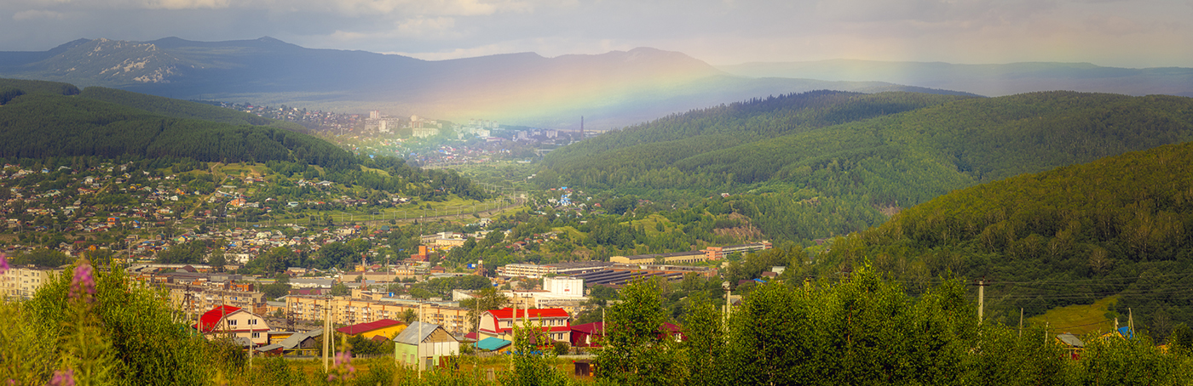

Приложение Б.

Приложение В.
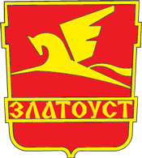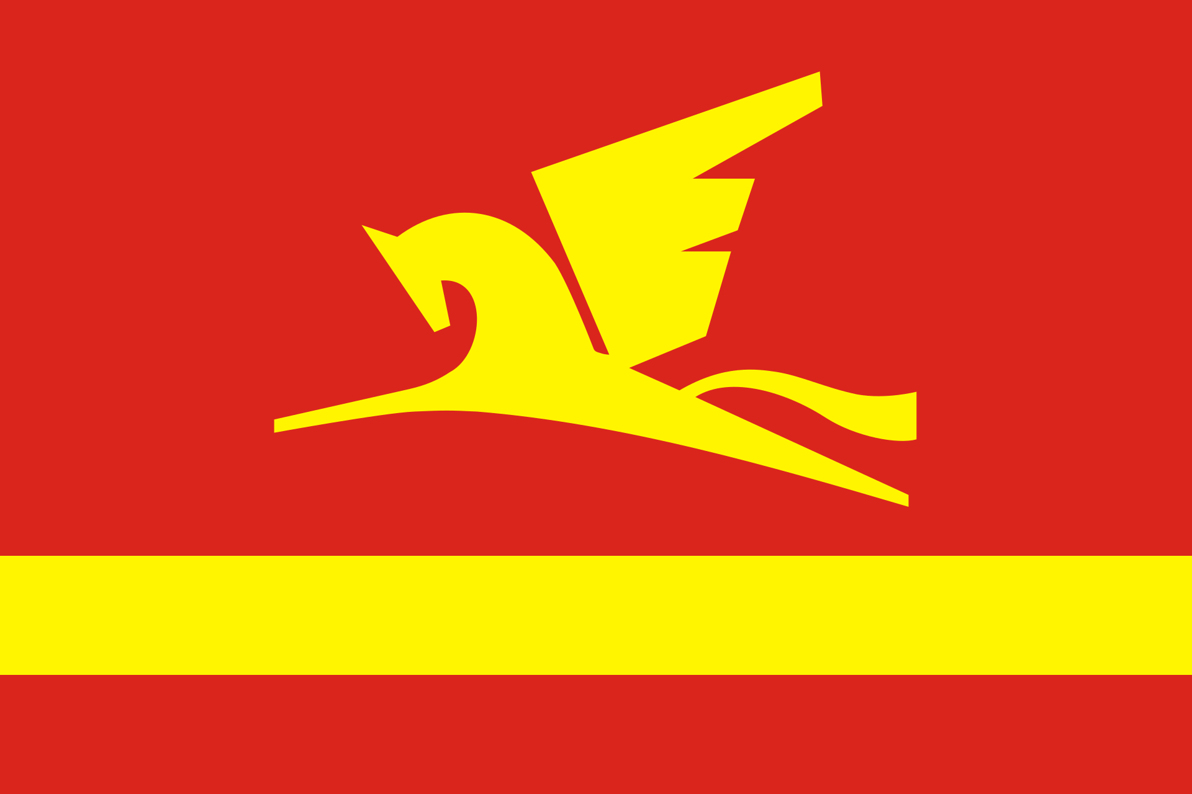

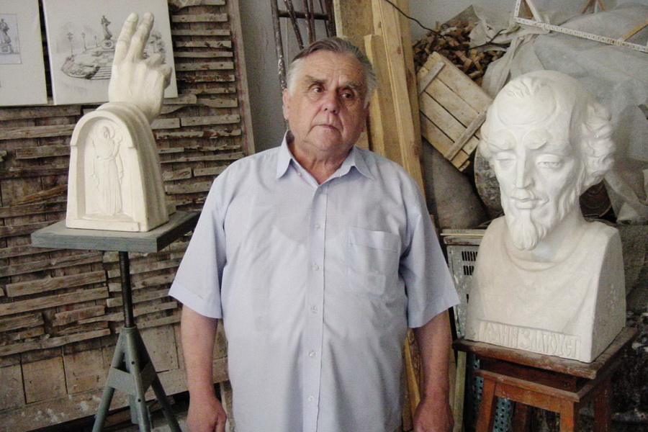
Приложение Г.

Приложение Д.
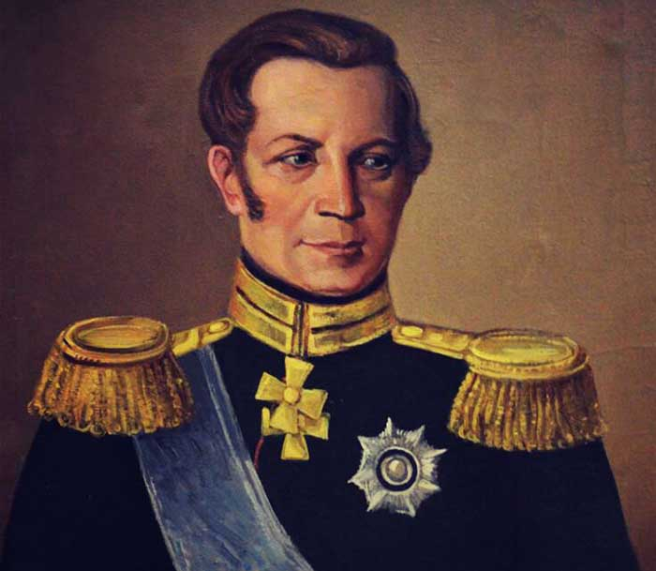

Приложение Е.
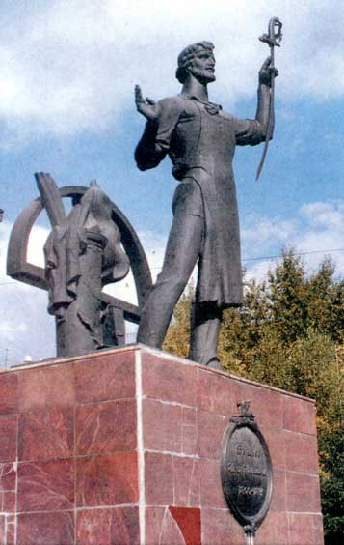

Приложение Ж.
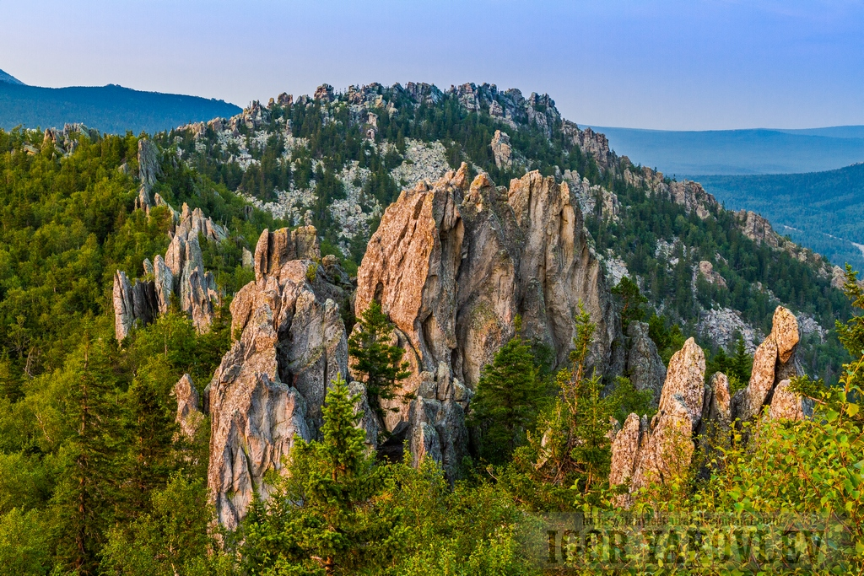

Используемые материалы:
- История города [Электронный ресурс] // Туристско-информационный портал Златоустовского городского округа. – URL: https://zlattur.com/o-zlatouste/istoriya-goroda/ (дата обращения: 10.09.2025).
- Златоуст [Электронный ресурс] // Википедия. – URL: https://ru.wikipedia.org/wiki/Златоуст (дата обращения: 10.09.2025).
- Златоуст [Электронный ресурс] // Май.ру: 80 Победа!. – URL: https://may9.ru/our-victory/gorodatrudovoydoblesti/zlatoyst/ (дата обращения: 10.09.2025).

